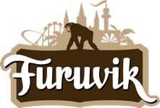

Pressmeddelande 2017-11-21

Premiär för spökjakten 2018!

Snart kan du åka genom en mystisk borg, tävla mot dina vänner och samla poäng genom att skjuta mot gastar och spöken. Lördagen den 19 maj har Sveriges första interaktiva dark ride, Spökjakten, premiär i Furuviksparken.

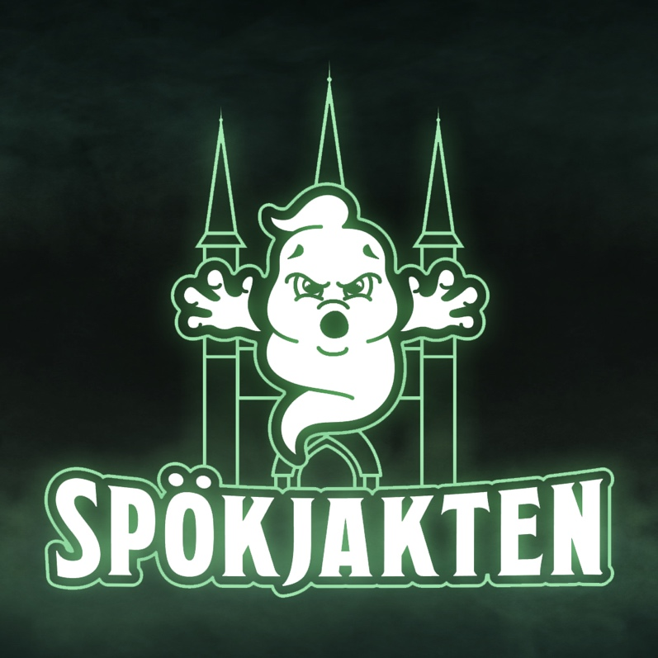Totalt 25 miljoner kronor har investerats i att bygga om den gamla Spökborgen till en så kallad interaktiv dark ride där man åker i vagnar och skjuter mot spöken som dyker upp runt omkring i huset. Under åkturen samlar man på sig mer och mer poäng beroende på hur många spöken man lyckas pricka. Åkturen blir därmed ett tävlingsmoment där gästerna kämpar om att vara den som får flest poäng. Spökjakten blir den första attraktionen i sitt slag i Sverige.

–Det är jättekul att just Furuvik kan vara först i Sverige med denna typ av attraktion, en så kallad interaktiv dark ride. Spökjakten blir ytterligare ett lyft av vårt tivoli, säger Nina Tano, vd på Furuvik.

Investeringen är en del i den upprustning av Furuviks tivoli som påbörjades för två år sedan med nya attraktioner som Små grodorna och Gungan och nu senast berg- och dalbanan Fireball.

Spökjakten har premiär lördagen den 19 maj 2018.

För mer informationkontakta Nina Tano, vd på Furuvik på telefon 010-708 79 18 eller   
e-mail [nina.tano@furuvik.se](mailto:nina.tano@furuvik.se). För pressbilder besök vår Bildbank bilder.parksandresorts.com/furuvik